ДОГОВОР
на оказание образовательных услуг
№ [NUMBER]

г. Москва | [DATE]

АНО ДПО «Институт КЭМВИ – ДРК» в лице Ректора Бельченко В.Е., действующего на основании Устава и Лицензии на право ведения образовательной деятельности (серия 77Л010010389 регистрационный №039512 от 25 июля 2018 года, бессрочно), выданной Департаментом образования города Москвы (далее – Институт), и [STUDENT] (далее – Обучающийся), с другой стороны, совместно именуемые «Стороны», заключили настоящий договор о нижеследующем:

- Предмет договора
  - Институт обязуется предоставить образовательную услугу с целью получения образования в соответствии с действующим законодательством по образовательной программе (модулю образовательной программы) «[COURSE]» (далее – программа), в пределах образовательного стандарта, самостоятельно установленного Институтом, в соответствии с учебными планами, образовательными программами и на условиях настоящего договора.
  - Обучающийся обязуется освоить образовательную программу и выполнить учебный план в установленные сроки.

- Общие условия обучения
  - Обучение в Институте осуществляется на русском языке, если иное не предусмотрено Программой.
  - Обучающийся зачисляется в Институт в соответствии с условиями приема, установленными Правилами приема и зачисления Обучающихся и Уставом Института, законодательством Российской Федерации, на основании решения приемной комиссии или ректора Института, приказом ректора, на [FACULTY], при условии предоставления необходимого комплекта документов.
  - Дата зачисления Обучающегося в Институт определяется соответствующим приказом и сроками обучения, указанными в настоящем договоре.
  - Перевод Обучающегося на другую образовательную программу, форму обучения, график обучения осуществляется Институтом в установленном Институтом порядке, при этом освоение Обучающимся образовательной программы осуществляется на условиях нового договора, заключаемого на момент перевода.
  - Обучающийся, отчисленный из Института, может быть восстановлен в числе Обучающихся с согласия Ректора. Дата восстановления определяется приказом Ректора. Восстановление Обучающегося осуществляется при условии заключения и соблюдения нового договора на оказание образовательных услуг.
  - Институт не берет на себя обязательства по трудоустройству Обучающегося после окончании его срока обучения в Институте.
  - Институт не выплачивает стипендии Обучающемуся.
  - Институт может предоставить Обучающемуся возможность повторного обучения на основании нового договора на оказание образовательных услуг или пролонгации данного договора на период повторного обучения.
  - Качество образовательной услуги определяется как комплексная характеристика образовательной деятельности и подготовки Обучающегося, выражающая степень их соответствия образовательным стандартам Института, учебной Программе и учебному плану Программы, реализуемой в соответствие с настоящим договором.

- Сроки обучения
  - Нормативный срок обучения по данной образовательной программе составляет - [HOURS].
  - Рамочный срок обучения в соответствии с учебным планом:
[STUDY_DATES]
  - График обучения:
[SCHEDULE]
  - Форма освоения Обучающимся учебного плана [EDUCATION_FORM].

- Обязанности сторон
  - Обязанности Института.
    - Зачислить Обучающегося, выполнившего установленные Институтом условия приема, в Институт.
    - Организовать и обеспечить надлежащее исполнение услуг, предусмотренных в разделе 1 настоящего договора.
    - Создать Обучающемуся необходимые условия для освоения выбранной образовательной программы.
    - Выдать Обучающемуся логин и пароль к системе дистанционного обучения Института в порядке и в сроки, установленные Институтом.
    - Обеспечивать процесс обучения Обучающихся материалами, необходимыми для проведения обучения, по нормам расхода, утвержденным Институтом, согласно перечню материалов в Приложении 1 к настоящему Договору.
    - После прохождения Обучающимся полного курса обучения и успешной итоговой аттестации обеспечить выдачу Обучающемуся документов: [DOCUMENTS_LIST].
    - Выдать Обучающемуся документ (справку) об освоении тех или иных компонентов образовательной программы в случае отчисления Обучающегося из образовательной организации до завершения им обучения.
    - В случае пропуска занятий (не более 3 недель) по уважительной причине (болезнь, смерть близкого родственника, обстоятельства непреодолимой силы, совершение противоправных действий в отношении Обучающего) и при наличии документа подтверждающего данный факт, Институт сохраняет место Обучающегося и предоставляет возможность восстановить пропущенный материал, путем временного прикрепления к другим группам, либо предоставлением пропущенных занятий в виде методических материалов без дополнительной оплаты.
    - После завершения Обучения по соответствующей образовательной Программе отчислить обучающегося в связи с окончанием обучения.
  - Обязанности Обучающихся.
    - Добросовестно и в срок освоить Программу согласно учебному плану программы, посещать занятия, указанные в учебном расписании, выполнять задания по подготовке к занятиям.
    - До начала срока обучения, указанного в настоящем договоре, предоставить в Учебную часть Института адрес электронной почты и контактный телефон (далее – Контакты). Контакты передаются Обучающимся по электронной почте на официальный адрес Института либо лично, в письменном виде, сотрудникам учебной части Института.
    - Соблюдать требования Устава Института, Правил внутреннего распорядка, соблюдать учебную дисциплину и общепринятые нормы поведения, в частности, проявлять уважение к научно-педагогическому, административно-хозяйственному, учебно-вспомогательному и иному персоналу Института и другим Обучающимся, не посягать на их честь и достоинство.
    - Бережно относиться к имуществу Института.
    - Возмещать ущерб, причиненный Обучающимся имуществу Института, в соответствии с законодательством Российской Федерации.
    - Предоставить Институту копии документов, подтверждающих наличие соответствующего образования, паспорт и документы о прохождении повышения квалификации, документы, подтверждающие отсутствие медицинских противопоказаний для обучения (медицинская справка, медицинская книжка, выписка из протокола профессионального осмотра).
    - В случае непредвиденных обстоятельств мешающих осуществлять обучение, Обучающийся обязан в течение трех дней с момента наступления таких обстоятельств проинформировать учебную часть Института по электронной почте, представить соответствующие документы и заявление, на основании которых Институт имеет право предоставить Обучающемуся академический отпуск, либо осуществить перевод на другой срок обучения.
    - Обучающийся обязан забрать выпускные документы в течение трех месяцев после окончания срока обучения. Выпускные документы обучающийся может получить лично. Также выпускные документы могут забрать третьи лица по поручению обучающегося при наличии письменной доверенности. В случае если обучающийся не забирает выпускные документы в течение трех месяцев после окончания срока обучения, Институт вправе направить выпускные документы почтой по адресу обучающегося, указанному в договоре. Институт не несет ответственности за сохранность и сроки доставки выпускных документов почтовым отправлением.

- Права сторон
  - Институт вправе:
    - Самостоятельно осуществлять образовательный процесс, выбирать системы оценок, формы, порядок и периодичность промежуточной аттестации Обучающихся, применять меры поощрения и налагать взыскания в пределах, предусмотренных Уставом Института, а также осуществлять подбор и расстановку кадров.
    - В одностороннем порядке вносить изменения в расписание занятий, учебный и учебно-тематический план без снижения количества предоставляемых образовательных услуг.
  - Институт имеет право отчислить Обучающегося из числа Обучающихся:
    - в случае если Обучающийся не выполнил учебный план Программы;
    - в случае если Обучающийся нарушил приказы, правила и иные локальные акты, действующие в Институте;
    - в случае если Обучающийся своими действиями опорочил репутацию Института.
    - в случае установления нарушений приема в Институт, повлекших по вине Обучающегося незаконное зачисление Обучающегося.
  - Обучающийся вправе
    - обращаться к работникам Института по вопросам, касающимся обучения в образовательном учреждении;
    - получать полную и достоверную информацию об оценке своих знаний, умений и навыков, а также о критериях этой оценки;
    - пользоваться имуществом Института, необходимым для осуществления образовательного процесса, во время занятий, предусмотренных расписанием;
    - на основании письменного заявления, дополнительного соглашения к настоящему договору и приказа ректора Института, при наличии мест в группах, однократно в период действия настоящего договора изменить график обучения указанный в пункте 3.3 настоящего договора без дополнительной оплаты;
    - в установленном Институтом порядке изменить программу обучения, форму обучения и сроки обучения, при этом настоящий Договор расторгается. Дальнейшее освоение Обучающимся программы осуществляется на основании нового Договора об оказании образовательных услуг.
    - В установленном Институтом порядке воспользоваться академическим отпуском, в том числе по беременности и родам, уходу за ребенком.
    - Участвовать в научно-исследовательской деятельности Института.

- Оплата услуг
  - Оплата обучения осуществляется Союзом "Молодые профессионалы (Ворлдскиллс Россия)" (далее Союз).
  - Все вопросы оплаты обучения регулируются отдельными договорами между Институтом и Союзом.
  - Обучающиеся не оплачивают обучение по программе.

- Срок действия, основания изменения и расторжения Договора
  - Настоящий Договор вступает в силу с момента его заключения и прекращает действие после выполнения Сторонами взаимных обязательств.
  - Условия, на которых заключен настоящий Договор, могут быть изменены либо по соглашению сторон, либо в соответствии с действующим законодательством Российской Федерации.
  - Настоящий Договор прекращает свое действие досрочно в следующих случаях:
    - По соглашению сторон.
    - Обучающимся в одностороннем порядке на основании письменного заявления при соблюдении следующих условий:
      - При одностороннем отказе Обучающегося от исполнения настоящего Договора, Договор считается расторгнутым с даты регистрации Обучающимся соответствующего заявления, либо в соответствии с датой, указанной в заявлении, при подаче его в установленном порядке.
      - Непосещение занятий, невыполнение учебного плана Обучающимся не является односторонним отказом от исполнения настоящего Договора.
    - Институтом в одностороннем порядке в следующих случаях:
      - При отчислении Обучающегося из Института на основании п. 5.2 настоящего Договора.
      - При наступлении обстоятельств, перечисленных в п. 8.1 настоящего Договора.
      - При совершении Обучающимся действий (бездействий), повлекших невозможность со стороны Института выполнить свои обязательства по настоящему Договору.
    - Стороны освобождаются от исполнения обязательств по настоящему Договору на период академического отпуска, предоставленного Обучающемуся.

- Обстоятельства непреодолимой силы
  - Обстоятельства непреодолимой силы, признанные в силу законодательства таковыми, делающие невозможным исполнение настоящего Договора любой из Сторон могут явиться основанием, освобождающими стороны от ответственности.
  - Сторона, ссылающаяся на обстоятельства непреодолимой силы, обязана незамедлительно информировать иные Стороны в письменной форме о наступлении подобных обстоятельств. Если вышеупомянутые обстоятельства будут длиться более шести месяцев, то любая Сторона имеет право расторгнуть настоящий Договор в одностороннем порядке, известив об этом другие Стороны в течение одного месяца.

- Ответственность за неисполнение или ненадлежащее исполнение обязательств по настоящему Договору
  - В случае неисполнения или ненадлежащего исполнения сторонами обязательств по настоящему Договору они несут ответственность, предусмотренную Гражданским Кодексом РФ, федеральными законами, Законом РФ «О защите прав потребителей» и иными нормативными правовыми актами.
  - Все споры и разногласия, которые могут возникнуть при исполнении настоящего Договора или в связи с ним, будут по возможности разрешаться путем переговоров.
  - В случае невозможности разрешить споры и разногласия путем переговоров, они подлежат передаче для разрешения в Арбитражный суд гор. Москвы либо в суд общей юрисдикции по месту нахождения Института.
- Заключительные положения
  - Договор составлен на русском языке, в двух экземплярах, имеющих равную юридическую силу, для каждой из сторон.
  - Обучающийся может ознакомится с учебным планом программы на информационном сайте Института www.cosmeticru.com.
  - Сведения, содержащиеся в настоящем Договоре, соответствуют информации на сайте Института www.cosmeticru.com на дату заключения Договора.
  - Актуальную информацию о реквизитах, местонахождении, контактных данных Института можно получить на информационном сайте Института www.cosmeticru.com.
  - Обучающийся считается уведомленным надлежащим образом по истечении пяти дней после направления уведомления на адрес электронной почты, указанных Обучающимся при заключении настоящего Договора.
  - Обучающийся/Заказчик дает свое согласие на обработку (сбор, систематизацию, накопление, хранение, уточнение (обновление, изменение), использование, распространение (в том числе передачу), обезличивание, блокирование, уничтожение) своих персональных данных, указанных им в настоящем договоре, на срок его действия с целью исполнения принятых сторонами договора на себя обязательств. Обучающийся/Заказчик также дает свое согласие на получение рекламных и информационных рассылок Института, на передачу своих персональных данных третьим лицам для целей исполнения настоящего договора.
  - Обучающийся обязан ознакомиться с Инструкцией о мерах пожарной безопасности на территориях, зданиях и помещениях Института, правилами внутреннего распорядка Института, размещенными на информационном сайте Института www.cosmeticru.com и в системе дистанционного обучения sdo.sikorsky.academy.

Реквизиты сторон
Институт: |  | Обучающийся:
Название организации | АНО ДПО «Институт КЭМВИ – ДРК» | ФИО: | [STUDENT]
Ректор | Бельченко Всеволод Евгеньевич | Паспорт: | Серия [PASSPORT_SERIE] № [PASSPORT_NUMBER]
Юридический адрес: | 117485, г.Москва,  ул.Волгина, д.1 | выдан: | [PASSPORT_ISSUED]
БАНК: | АО «АЛЬФА-БАНК» | выдан: | [PASSPORT_ISSUED]
ИНН: 7728434782 КПП: 772801001 |  | выдан: | [PASSPORT_ISSUED]
Расчетный счет: 40703810101880000013 |  | Регистрация: | [ADDRESS]
БИК: | 044525593 | Регистрация: | [ADDRESS]
Кор.счет: | 30101810200000000593 | Регистрация: | [ADDRESS]
Контактная информация: | e-mail: info@cosmeticru.com  тел.: (495) 374-64-38 | Контактная информация: | [PHONE]  [EMAIL]
Фактический адрес: | 115184, г.Москва, Б. Татарская д. 35 с. 3 | Контактная информация: | [PHONE]  [EMAIL]
Подпись ________________ М.П. |  | С Лицензией и Учебным планом ознакомлен.  Подпись___________ Расшифровка ___________
Приложение №1

к Договору на оказание образовательных услуг
№ [NUMBER]
от [DATE]

г. Москва | [APPENDIX_DATE]

АНО ДПО «Институт КЭМВИ – ДРК» в лице Ректора Бельченко В.Е., действующего на основании Устава и Лицензии на право ведения образовательной деятельности (серия 77Л01 №000389 регистрационный №039512 от 25 июля 2018 года, бессрочно), выданной Департаментом образования города Москвы, (далее – Институт), и [STUDENT] (далее – Обучающийся), с другой стороны, заключили настоящее Дополнительное соглашение к Договору на оказание образовательных услуг о нижеследующем:
Институт предоставляет Обучающемуся на период обучения:
- Доступ к электронной библиотеке в соответствии с программой обучения на время обучения.  - Профессиональная косметика для всех практических занятий и производственной практики в соответствии с нормами расхода, утвержденными Институтом;  - Расходные материалы в соответствии с нормами расхода, утвержденными Институтом;  - апельсиновые палочки  - бумажные салфетки,  - ватные диски,  - ватные палочки,  - влажные салфетки,  - носки процедурные,  - пелерина,  - перчатки,  - полотенце одноразовое,  - простыня одноразовая,  - салфетки для чистки,  - спонжи для лица,  - спонжи для макияжа  - фиксатор для волос,  - халат-кимоно,  - шапочка,  - шпатель деревянный; | - Инструменты и посуда:  - кисть веерная для пилинга,  - кисть для губ,  - кисть для масок,  - ложка Уна,  - миска большая,  - миска для пластифицирующих масок,  - миска малая,  - миска средняя,  - пинцет,  - расческа для бровей,  - шпатель пластиковый  - Тренажеры, симуляционные модели и волонтеры для отработки практических навыков (для программ продолжительностью менее 100 часов);  - Инструменты, расходные материалы, косметика и посуда предоставляются только на время занятий; выносить их за пределы Института запрещено  - Косметические средства и расходные материалы предоставляются в соответствии с нормами расхода, утвержденными Институтом (типовыми для салонов красоты).
Дополнительное соглашение составлено в двух экземплярах, имеющих равную юридическую силу, для каждой из сторон, и действительно до выполнения Сторонами взаимных обязательств.
Реквизиты сторон
Институт: |  | Обучающийся:
Название организации | АНО ДПО «Институт КЭМВИ – ДРК» | ФИО: | [STUDENT]
Ректор | Бельченко Всеволод Евгеньевич |  | [STUDENT]
Подпись ________________ М.П. |  | Подпись__________ Расшифровка ___________

Обращаем ваше внимание на условия зачисления на курс.

Для того, чтобы Обучающийся был зачислен на курс и допущен к практическим занятиям, получил выпускные документы он:
- обязан предоставить необходимый пакет документов до начала практических занятий;

Если эти условия не выполнены Институт вправе не допускать студента к практическим занятиям, не выдавать выпускные документы, отчислить Обучающегося из состава Обучающихся и расторгнуть договор в одностороннем порядке.

Основанием являются следующие пункты договора:

2.2 Обучающийся зачисляется в Институт в соответствии с условиями приема, установленными Правилами приема и зачисления Обучающихся и Уставом Института, законодательством Российской Федерации, на основании решения приемной комиссии или ректора Института, приказом ректора, на факультет Косметологии и эстетической медицины, при условии предоставления необходимого комплекта документов и своевременной оплаты обучения.

4.2 Обязанности Обучающихся.
4.2.7 Предоставить Институту копии документов, подтверждающих наличие соответствующего образования, паспорт и документы о прохождении повышения квалификации, документы, подтверждающие отсутствие медицинских противопоказаний для обучения (медицинская справка, медицинская книжка, выписка из протокола профессионального осмотра).

5.2 Институт имеет право отчислить Обучающегося из числа Обучающихся:
5.2.5 в случае установления нарушений приема в Институт, повлекших по вине Обучающегося незаконное зачисление Обучающегося.

7.4 Настоящий Договор прекращает свое действие досрочно в следующих случаях:
7.4.3 Институтом в одностороннем порядке в следующих случаях:
7.4.3.1 При отчислении Обучающегося из Института на основании п. 5.2 настоящего Договора.

Перечень требуемых документов и график платежей направляется Вам на адрес электронной почты, указанный при заключении договора.

Порядок предоставления документов

Перечень документов необходимо предоставить до выхода на практические занятия.
Вы можете загрузить фотографии или сканы документов в личный кабинет на нашем сайте.

Пожалуйста, соблюдайте следующие правила загрузки документов:
- каждый тип документа загружается отдельным файлом (например, паспорт и диплом об образовании нужно загрузить двумя разными файлами);
- при загрузке документа корректно выбирайте тип документа.

Если вы ошибетесь при загрузке документов, система может их не распознать, и, в итоге, вас не допустят до занятия.

Как загрузить документы
Вы можете загрузить необходимые документы на сайте http://cosmeticru.com
1. Войдите в личный кабинет
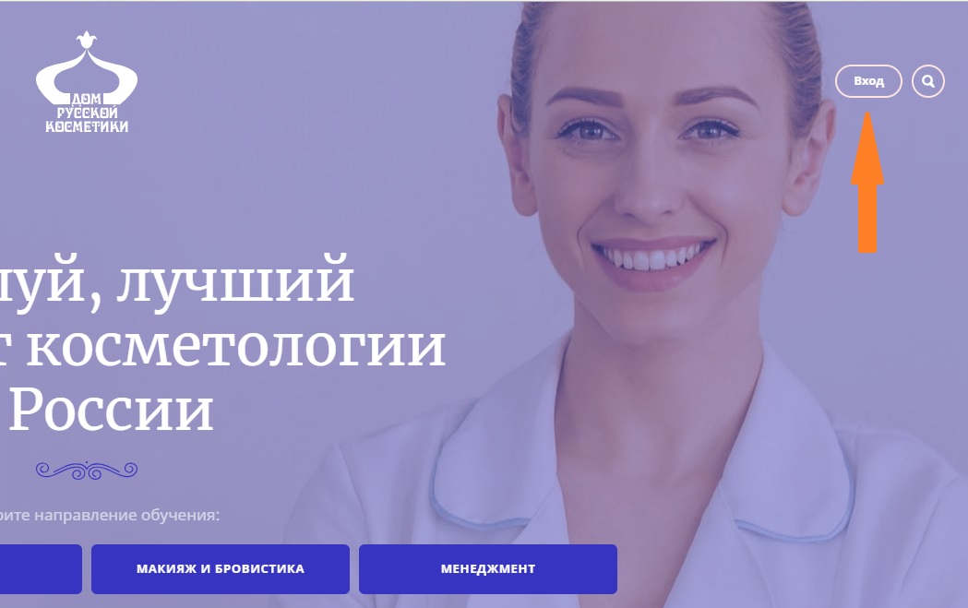
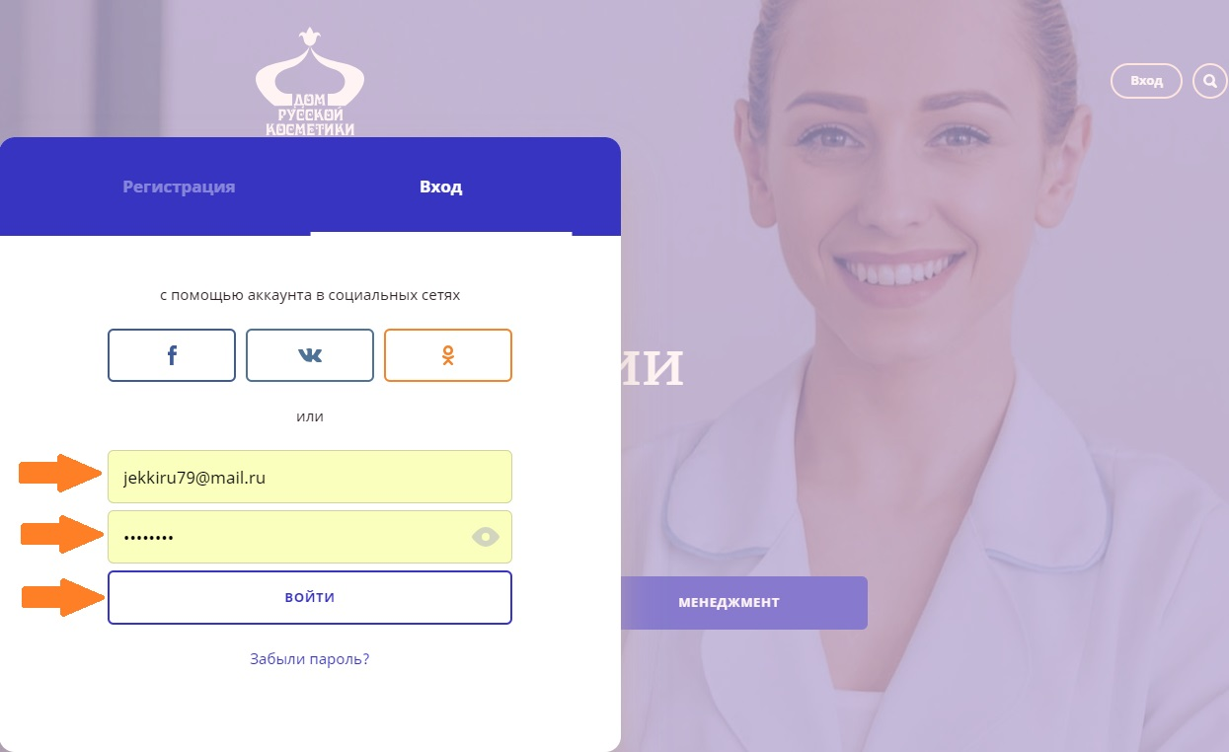
2. Выберите раздел “Документы”
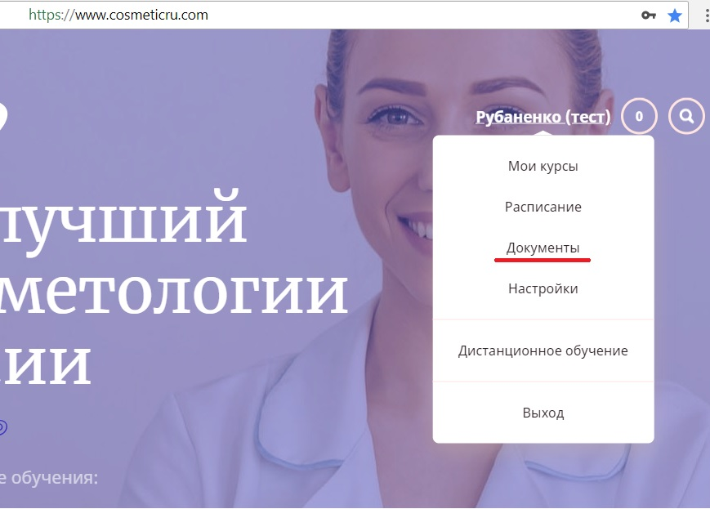

3.Нажмите кнопку “Добавить документ”
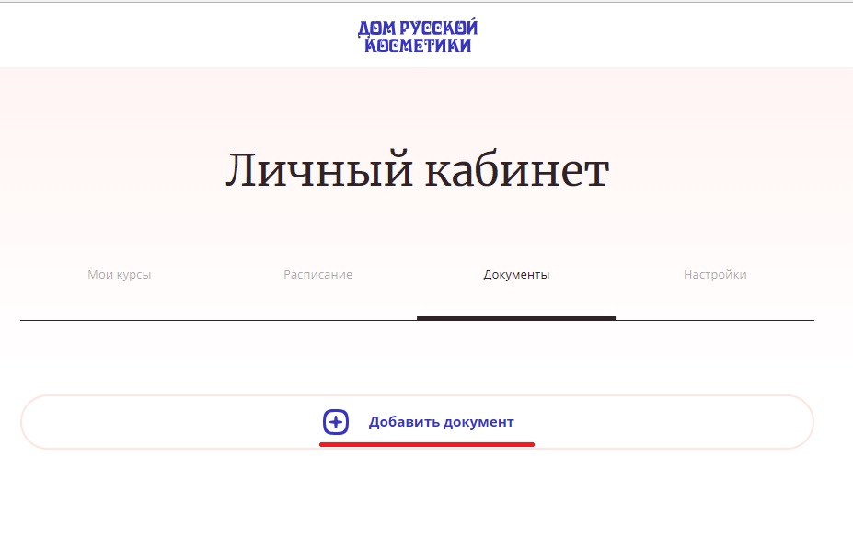
4. После нажатия «Добавить документ» появится окно загрузки:
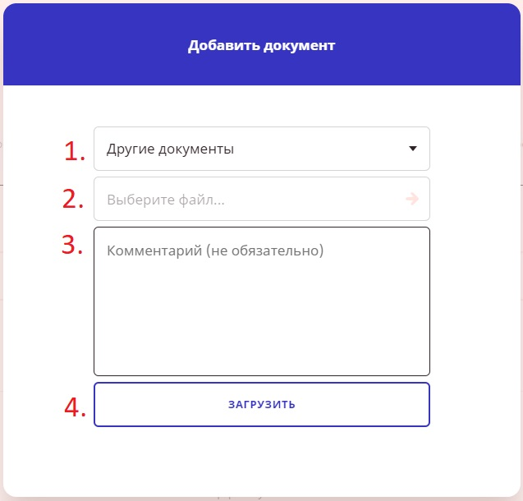

5. Выбрать тип загружаемого документа:
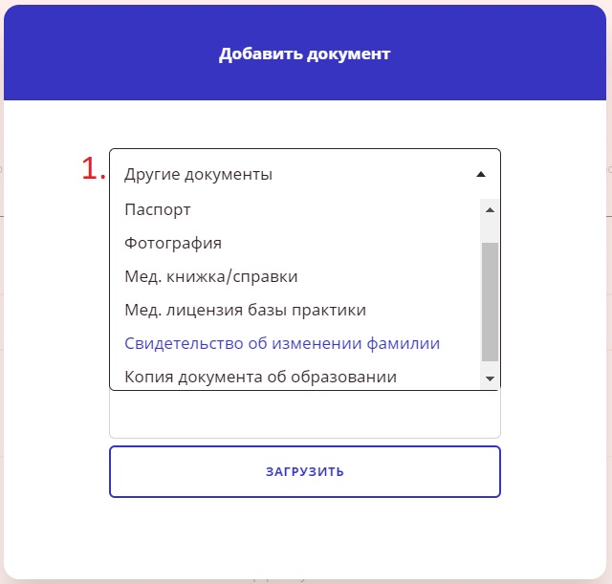
6. Выбрать нужный файл:
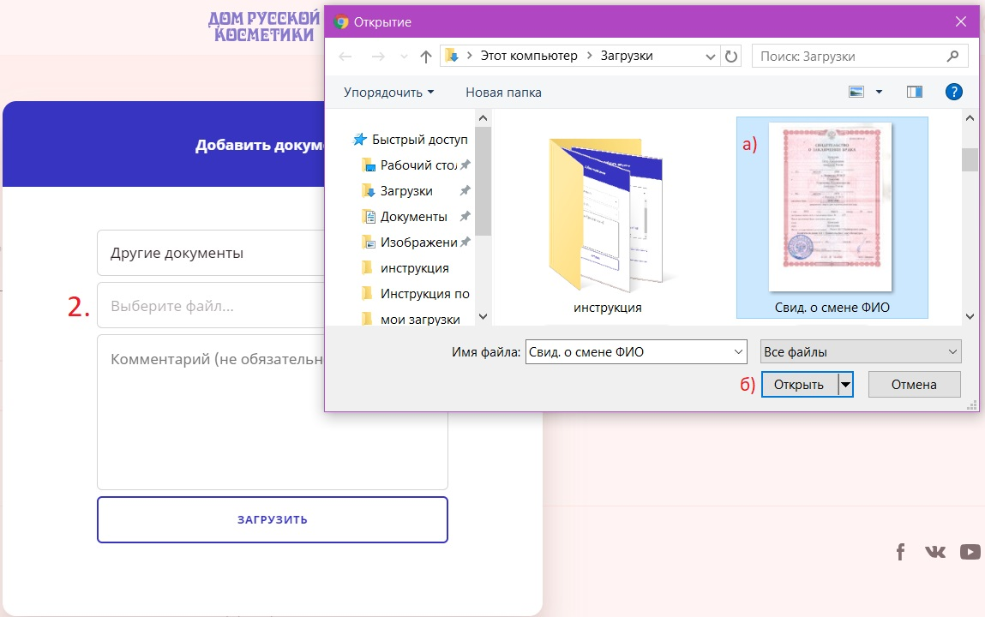

7. Добавить комментарий – описание содержания файла. Затем нажать кнопку “Загрузить”
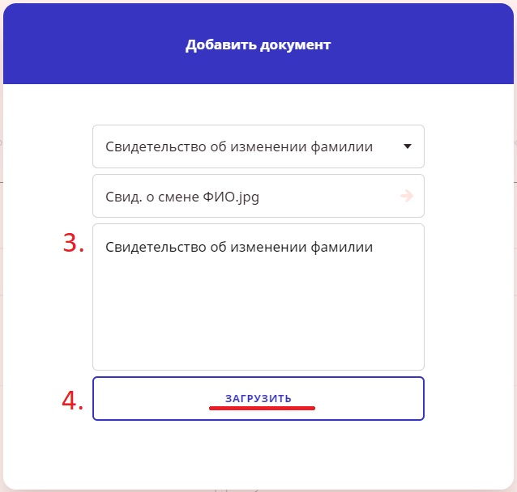
8. В итоге ваши загруженные файлы отобразятся на странице
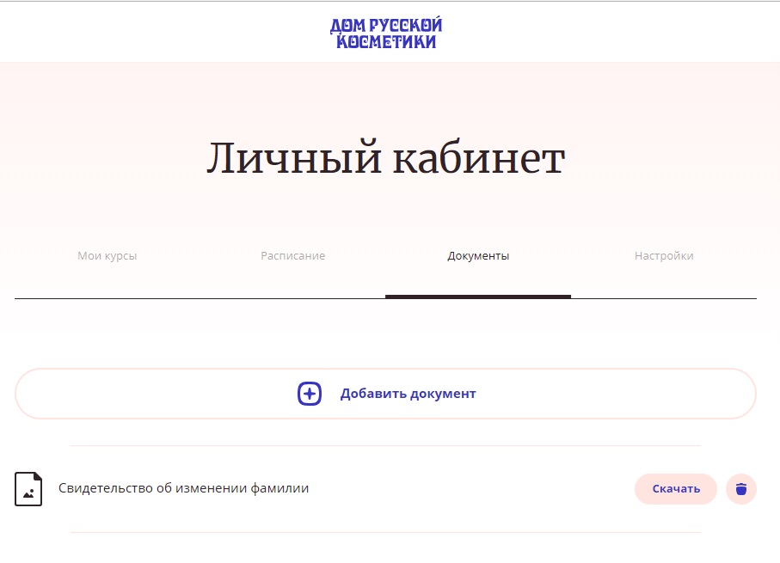

9. Таким образом необходимо подгрузить каждый документ.
Если у вас остались вопросы, свяжитесь со службой поддержки
по телефону: +7 (495) 374-64-38
Автономная некоммерческая организация дополнительного профессионального образования «Институт косметологии, эстетической медицины и визажного искусства – Дом Русской Косметики»

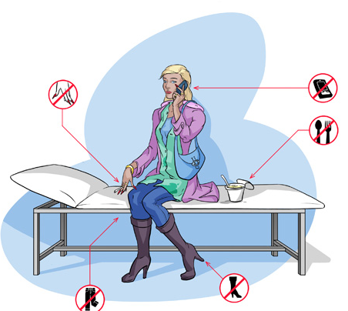
ПАМЯТКА ОБУЧАЮЩИМСЯ
ПРОГРАММА ПОВЫШЕНИЯ КВАЛИФИКАЦИИ
«Современные инъекционные методы в эстетической медицине»

- Требования к внешнему виду
  - На всех занятиях обучающийся должен быть одет в профессиональную форму и чистую медицинскую обувь.
  - Руки обучающегося должны иметь ухоженный вид, грубая кожа и заусенцы недопустимы.
  - Ногти должны быть коротко подпилены, лак светлых нейтральных тонов.
  - На практических занятиях руки должны быть свободны от колец, часов и других украшений.
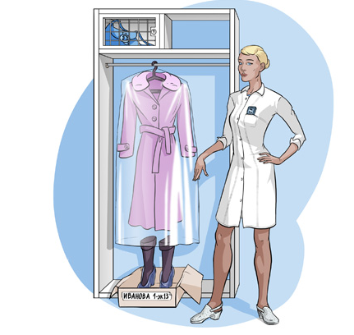
  - Профессиональная форма должна быть свежевыстиранной и отглаженной. На занятия необходимо носить сменную обувь без каблуков (белые туфли или сабо с закрытыми носами из кожи или кожзаменителя).
  - Верхняя одежда во время занятий должна находиться в гардеробе.
  - За оставленные в карманах одежды ценные вещи и деньги администрация ответственности не несет. Для хранения ценных вещей слушателям на время занятий предоставляются индивидуальные ячейки. Ключ от ячейки слушатели получают и сдают под роспись в учебной части.
- Правила поведения
  - На занятия нужно приходить за 10 минут до начала занятий, чтобы переодеться и подготовиться к занятиям. Опоздавшие более чем на 15 минут могут зайти в аудиторию только во время перерыва. Занятия проходят согласно расписанию.
  - Просим Вас отключать или ставить на виброрежим сотовые телефоны во время занятий.
  - В течение занятия предусмотрены 15 – минутные перерывы. Расписание перерывов устанавливает администрация.
  - В аудиториях запрещается есть. Вы можете воспользоваться услугами кафе или студенческой комнатой.
  - На территории Института и у фасада здания строго запрещено курить.
  - Проходить на территорию Института необходимо по предварительно поданным на охрану спискам, по предъявлению на посту охраны удостоверения личности. Посторонние лица на территорию Института допускаются только по согласованию с администрацией.
  - Обучающиеся поддерживают порядок в раздевалках самостоятельно. Запрещается оставлять во всех помещениях, на столах, подоконниках грязную посуду, упаковку от продуктов, остатки пищи. На территории Института запрещается употребление блюд с сильным запахом (рыба¸ специи и пр.).
  - Запрещается брать книги, фотографии, косметику с витрин в офисных помещениях и классах без разрешения сотрудников Института.
  - Видео и фото- съемка во время занятий разрешается только по предварительному согласованию с преподавателем.
- Запрещается:
  - Хранить вещи в ячейке за рамками занятий, уносить ключи от ячеек домой.
  - Вносить верхнюю одежду, сумки и пакеты с личными вещами в учебные аудитории для практических занятий.
  - Садиться на столы и кушетки в учебных аудиториях.
  - Выбрасывать в раковину остатки косметических средств
  - Выбрасывать в унитаз салфетки и средства личной гигиены
  - Жевать жевательную резинку во время занятий.
- Требования к освоению учебного плана и программы
  - Обучение по программе (модулям программы) проводится в соответствие с учебным планом программы. Текст учебного плана можно найти на сайте Института www.cosmeticru.com
  - Для получения документов об окончании, обучающиеся обязаны пройти все дисциплины в соответствии с учебным планом и программой, выполнить обязательные домашние задания.
  - Часть теоретического материала осваивается обучающимися дистанционно. В дистанционном формате обучающимся доступны тексты лекций, презентации, схемы, фотографии, аудио- и видеоматериалы, учебные пособия, методики, обзоры литературы по ключевым темам программы, тесты для самопроверки по всем темам курса, списки рекомендуемой литературы. Каждому обучающемуся открывается индивидуальный доступ в систему дистанционного обучения. Доступ открывается в течение трех рабочих дней после оплаты обучения и действует в течение месяца с даты последнего очного занятия.
  - Обучающиеся обязаны изучить материалы, размещенные в системе дистанционного обучения. Мы настоятельно рекомендуем приступить к изучению материала до начала очных занятий – это поможет вам получить максимальную отдачу от работы с преподавателем.
- Что нужно брать с собой на занятия
  - Профессиональную форму и сменную обувь без каблуков (белые туфли или сабо с закрытыми носами из кожи или кожзаменителя). На оба дня занятий – теорию и практику.
  - Ручку, блокнот или тетрадь на лекционный блок.
- Как будет проходить обучение?
  - Теория
    - Во всех блоках программы предусмотрен очный лекционный блок.
    - В очный лекционный блок включены основные теоретические аспекты программы. Для более глубокого освоения теоретической части программы вам обязательно нужно зайти в систему дистанционного обучения и изучить материалы, размещенные там (в том числе схемы введения препаратов, расчеты дозировки, образцы карт клиентов и информированных согласий и проч.)
    - Мы не распечатываем раздаточный материал для обучающихся, но вы можете скачать все необходимые вам раздатки из системы дистанционного обучения и использовать их в работе.
    - Итоговый контроль проводится по результатам тестирования в системе дистанционного обучения.
  - Практика
    - Ботулотоксин типа А в косметологии и эстетической медицине: практические занятия проходят на базе института с привлечением моделей, в количестве: 2-3 человека. Обучающиеся отрабатывают введение препарата в зоне лба и межбровья, на усмотрение преподавателя – в зоне вокруг глаз. Институт самостоятельно выбирает моделей для процедур. Для проведения практического занятия используется препарат Ботулакс. В теоретическуой части рассматриваются все зарегистрированные в РФ виды ботулотоксина типа А: Botox, Dysport, Xeomin, Lantox, Релатокс, Ботулакс.
    - Контурная пластика лица в косметологии и эстетической медицине: практические занятия проходят на базе института с привлечением моделей, в количестве 2-3 человек. Обучающиеся отрабатывают на моделях введение препарата в зоне губ, носогубной складки, скулы. Институт самостоятельно выбирает моделей для процедур. Для проведения практического занятия используются препараты: Soprano, Hyalual. В теоретической части курса рассматриваются все популярные филлеры на основе гиалуроновой кислоты, в том числе Juvederm Ultra, Juvederm Wallbella, Princess Volume, Princess Filler, Genyal Volume, Genyal Polivalent, Surjiderm, Restylane.
    - Мезотерапия лица и тела в косметологии и эстетической медицине: практические занятия проходят на базе института с привлечением моделей, в количестве: 2-3 человек. Одна модель для проведения процедуры «мезотерапия тела». Одна-две модели для проведения процедуры «мезотерапия лица». Или одна модель для проведения процедуры «мезотерапия лица» и одна модель для проведения процедуры «мезотерапия волосистой части головы». Для проведения практического занятия используются аллопатические препараты для мезотерапии French laboratory (Франция), в теоретической части рассматриваются все распространенные препараты, в том числе Mesotech (Испания), Dermclar (Испания), Evolution (Испания), Aquashine (Корея).
    - Биоревитализация в косметологии и эстетической медицине. Практические занятия проходят на базе института с привлечением моделей, в количестве 2- 3-х человек. Вначале обучающиеся отрабатывают все техники с использованием муляжа, а затем, после составления протокола процедуры, под контролем преподавателя, на привлеченных моделях. Для проведения практического занятия используются инъекционный препарат нового поколения Hyalual. В теоретической части рассматриваются наиболее распространенные препараты, в том числе Juvederm Hydrate (Франция), Evolution (Испания), Genyal (Испания), Princess Rich (США), Hyalual (Швейцария).
    - Мезонити. Базовый курс. Отработка на моделях: 2 модели по лицу и 1 по телу. Количество человек в группе 4 (возможно увеличение до 6) Тестирование: дистанционно. Каждый учащийся ставит по 5-6 нитей при работе с моделями по лицу и 3-5 нитей при работе по телу.
    - По выбору преподавателя перед началом работы с моделями обучающимся может быть предоставлен для отработки специальный симуляционный тренажер.
    - Преподаватель в праве не допустить обучающегося к работе с моделью с применением ботулотоксина или плотных филлеров если он считает обучающегося не готовым к работе с моделью. В этом случае обучающийся ассистирует преподавателю при работе с моделью.

